Будущие защитники Родины
02.10.2015
1 октября на Советской площади состоялся праздник, посвящённый Дню призывника и приуроченный к началу осеннего призыва. Для собравшихся вчерашних школьников это очень волнительный день. Призыв знаменует начало нового этапа жизни каждого молодого человека, который уже через несколько дней вступит в ряды российской армии.
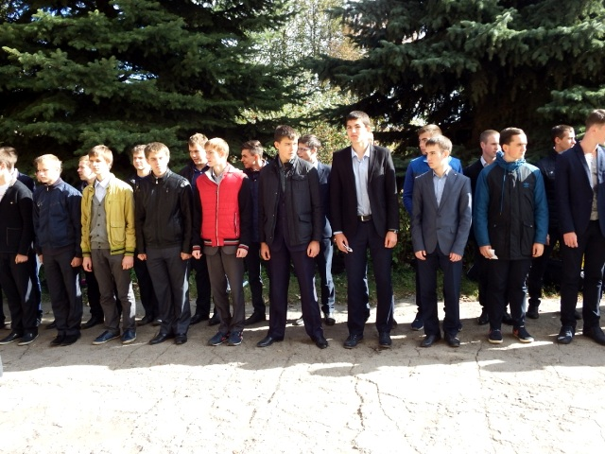

Поздравил будущих защитников Родины глава администрации МО Узловский район Н.Н. Терехов. Он напомнил, что служба в армии – занятие не из лёгких. Это, с одной стороны, почётная, а с другой - непростая обязанность в современных геополитических условиях. Но служить всегда легче, когда рядом надёжный товарищ и друг, с которым можно разделить и печаль, и радость. Самая крепкая дружба возникает именно в армии. Армейские товарищи остаются на всю жизнь. Также глава администрации МО Узловский район пожелал призывникам не забывать свои родных и друзей.

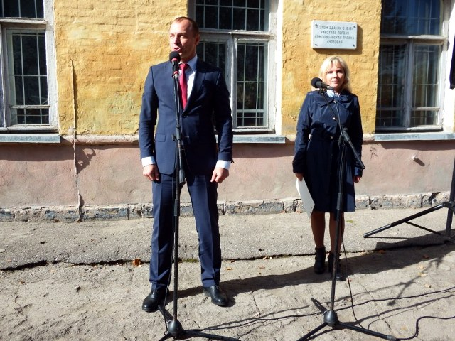

Начальник отдела военного комиссариата Тульской области по Узловскому району Ю.А. Поздновский добавил, что российская армия меняется, постепенно меняется отношение к ней. Он пожелал ребятам достойно служить на благо Родины. Возможно, кто-нибудь из присутствующих на сегодняшнем празднике молодых людей останется в рядах вооружённых сил РФ.

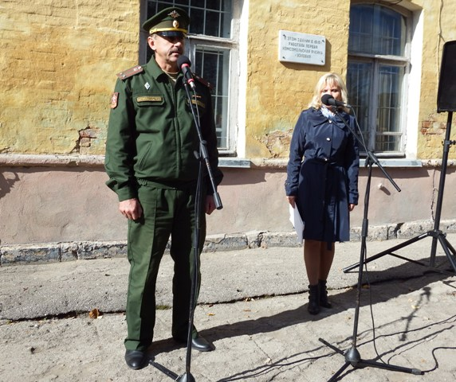

С напутственным словом обратился к ребятам руководитель военно-спортивного клуба «Гвардеец» Иванов Е.В. Он сказал, что перемены, которые ждут впереди, закалят их, сделают твёрдым характер и несгибаемой волю. Иерей Свято-Успенского храма отец Вадим пожелал призывникам доброго здравия и благословил их на добрую службу.

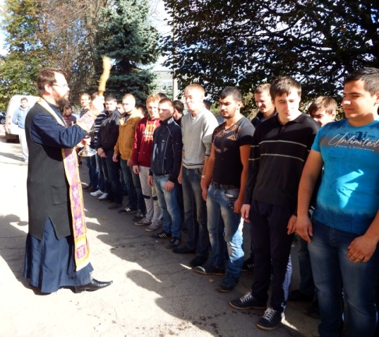
В завершение праздника перед собравшимися выступила сотрудник ГДК «Ровесник» Анна Ивашкова, которая исполнила символическую песню «Идёт солдат по городу».

